**BÀI TẬP LÝ THUYẾT HỆ CƠ SỞ DỮ LIỆU**

**I. Ôn lại lý thuyết**

1. Mô hình quan niệm dữ liệu

- Mục tiêu của việc phân tích và thiết kế thành phần dữ liệu là xây dựng mô hình quan niệm, logic và vật lý của dữ liệu làm cơ sở cho việc cài đặt CSDL của hệ thống sau này. Việc phân tích và thiết kế thành phần dữ liệu tập trung nghiên cứu cấu trúc tĩnh của dữ liệu (không phụ thuộc thời gian và việc xử lý dữ liệu).

- Mục tiêu của việc xây dựng mô hình quan niệm dữ liệu là nhằm tìm hiểu, nắm vững và mô tả toàn bộ dữ liệu cần phải tổ chức lưu trữ và xử lý trong ứng dụng.

- Mô hình quan niệm dữ liệu là một tập hợp các khái niệm được dùng để diễn tả các đối tượng dữ

liệu cũng như mối quan hệ giữa chúng trong hệ thống thông tin cần tin học hóa.

2. Mô hình thực thể kết hợp

- Một trong những mô hình rất nổi tiếng thường được dùng để xây dựng mô hình quan niệm dữ

liệu là mô hình thực thể kết hợp.

- Mô hình này do Chen đề xuất vào năm 1976, bao gồm một số khái niệm cơ bản sau:

|  |  |  |
| --- | --- | --- |
| Khái niệm | Ký hiệu | Ý nghĩa |
| Thực thể |  | Lớp các đối tượng của thế giới thực hay các khái niệm độc lập có cùng các đặc trưng |
| Mối kết hợp |  | Sự liên hệ có ý nghĩa giữa các thực thể |
| Thuộc tính |  | Các đặc trưng đáng quan tâm của thực thể hoặc mối kết hợp |
| Lượng số |  | Số thể hiện của thực thể này có thể hoặc phải kết hợp với mỗi thể hiện của thực thể khác |

- Mô hình thực thể kết hợp mở rộng

|  |  |  |  |  |  |
| --- | --- | --- | --- | --- | --- |
| Khái niệm | Ký hiệu | | | | Ý nghĩa |
| Siêu kiểu /  Kiểu con (thực thể cha – con) |  | |  |  | Siêu kiểu chứa các thuộc tính và mối kết hợp chung. Các kiểu con chứa các thuộc tính và mối kết hợp riêng |
|  |  | | |
|  | | | |

**II. Công cụ**

1. Khởi động

Start -> Program -> Power Designer 6 32-bit -> Data Architect

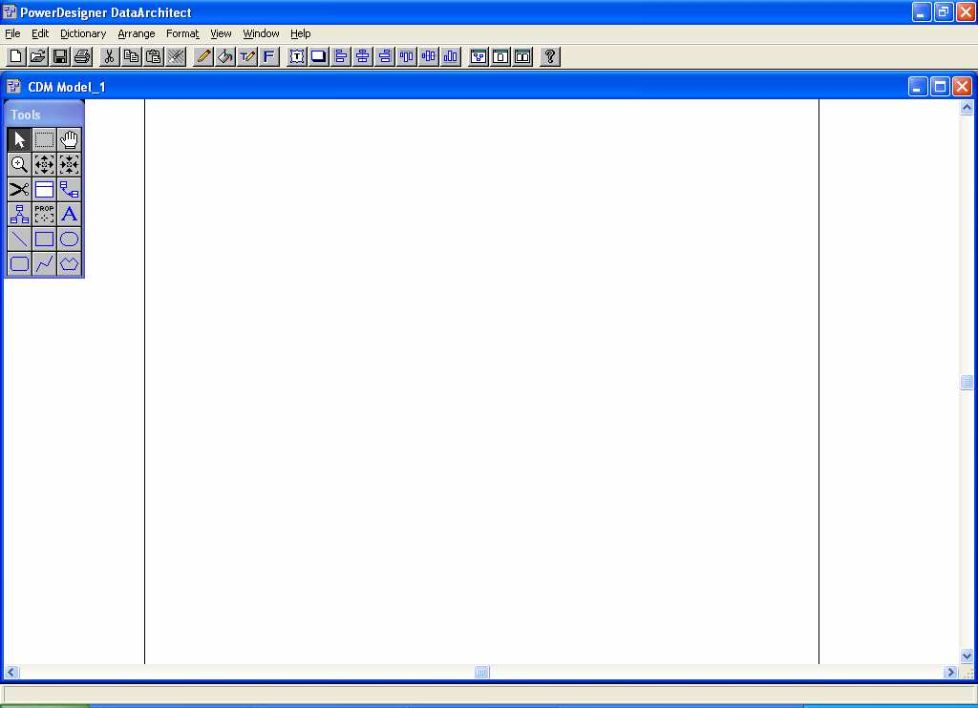

2. Thanh công cụ

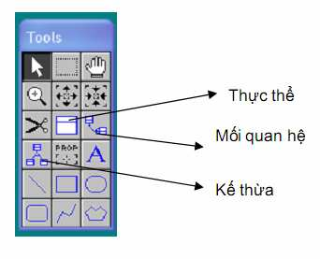

Mối kết hợp

Thực thể

Kế thừa

3. Sử dụng thanh công cụ

- Để tạo thực thể, ta chọn biểu tượng thực thể từ thanh công cụ rồi kéo thả vào vùng vẽ.

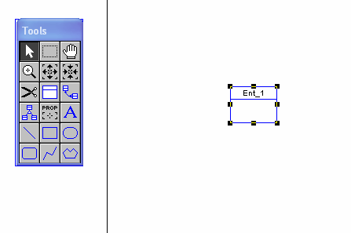

- Để thay đổi thông tin của thực thể, ta double-click vào thực thể cần thay đổi. Một cửa sổ mới mở ra cho phép ta chỉnh sửa thông tin của thực thể. Ta có thể nhập giá trị vào các vùng:

Name: cho biết tên thực thể

Code: phát sinh mã tương ứng với tên vừa nhập

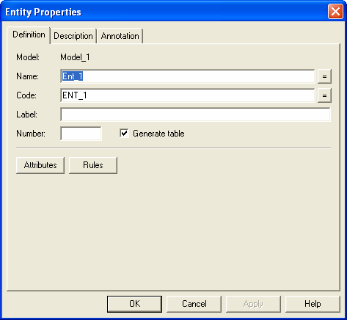

- Để thay đổi thuộc tính của thực thể, ta click vào nút Attributes. Một cửa sổ mới mở ra cho phép ta thêm thông tin cho các thuộc tính:

Name: cho biết tên thuộc tính

Code: phát sinh mã tương ứng với tên vừa nhập

Data Type: cho phép chọn kiểu dữ liệu cho thuộc tính. Click vào nút “…”, một cửa sổ các kiểu dữ liệu mở ra. Ta có thể chọn kiểu dữ liệu thích hợp với thuộc tính và nhập kích thước kiểu dữ liệu (nếu cần) trong ô textbox ở bên dưới.

I (Identifier): thuộc tính có thuộc khóa chính hay không?

M (Mandatory): thuộc tính có bắt buộc hay không?

D (Display): có hiển thị thuộc tính này hay không?

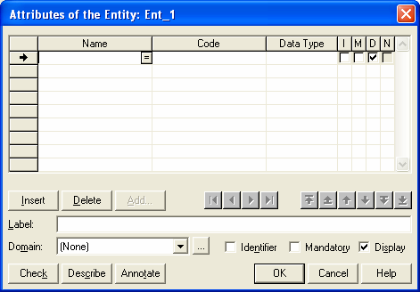

- Để tạo mối kết hợp giữa các thực thể, ta chọn biểu tượng mối kết hợp từ thanh công cụ, click trái vào thực thể đầu tiên rồi kéo sang thực thể thứ hai và click vào thực thể đó.

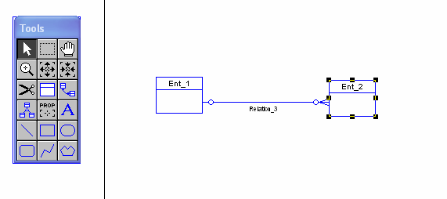

- Để thay đổi thông tin của mối kết hợp, ta double-click vào mối kết hợp cần thay đổi. Một cửa sổ mới mở ra cho phép ta chỉnh sửa thông tin của mối kết hợp:

Name: cho biết tên của mối kết hợp

Code: phát sinh mã tương ứng với tên vừa nhập

Cardinality: cho biết lượng số tối đa ở hai đầu của mối kết hợp tính từ trái qua phải theo hình ở trên cửa sổ (One to One: 1-1, One to Many: 1-n, Many to One: n-1, Many to Many: n-n)

Mandatory: cho biết lượng số tối thiểu ở mỗi đầu của mối kết hợp là 1 (chọn Mandatory) hay 0 (bỏ chọn Mandatory)

Dependency: cho biết có sự phụ thuộc khóa hay không: có (chọn Dependency), không (bỏ chọn Dependency)

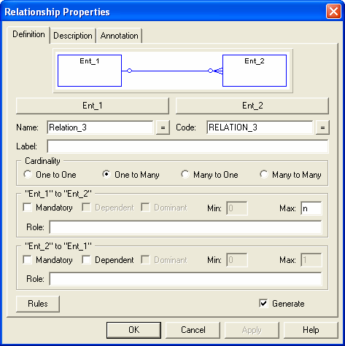

- Để tạo mối kết hợp thừa kế giữa các thực thể, ta chọn biểu tượng thừa kế từ thanh công cụ, click trái vào siêu kiểu (thực thể cha) rồi kéo sang kiểu con (thực thể con) và click vào thực thể đó. Nếu có nhiều thực thể con có cùng cha thì sau khi tạo mối kết hợp thừa kế giữa cha và một trong các con, ta click trái vào biểu tượng hình bán nguyệt rồi kéo sang các thực thể con còn lại và click vào các thực thể đó.

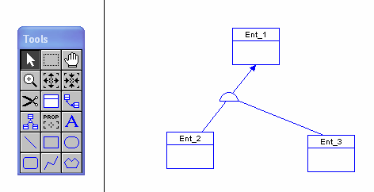

- Để thay đổi thông tin của mối kết hợp thừa kế, ta double-click vào mối kết hợp cần thay đổi. Một cửa sổ mới mở ra cho phép ta chỉnh sửa thông tin của mối kết hợp:

Name: cho biết tên của mối kết hợp

Code: phát sinh mã tương ứng với tên vừa nhập

Sub-type entities (children): danh sách các thực thể con

Mutually exclusive: một đối tượng không thể thuộc nhiều thực thể con (chọn Mutually exclusive), một đối tượng có thể thuộc nhiều thực thể con (không chọn Mutually exclusive)

Generate parent: có tạo ra thực thể cha (chọn Generate parent), không tạo ra thực thể cha (không chọn Generate parent)

Generate children: có tạo ra thực thể con (chọn Generate children), không tạo ra thực thể con (không chọn Generate children)

o Inherit all: thừa kế mọi thuộc tính từ thực thể cha

o Inherit identifier: chỉ được thừa kế thuộc tính khóa

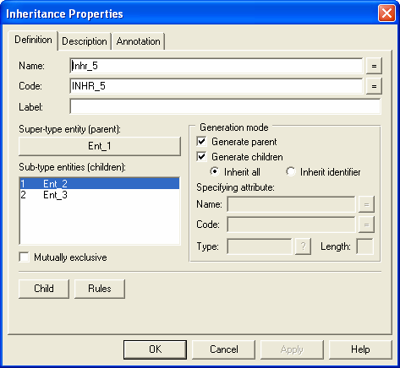

**III. Ví dụ**

1. Ví dụ 1

Mô tả: Một hệ thống quản lý điểm của sinh viên ở một trường đại học cần biết sinh viên thuộc lớp nào. Biết rằng mỗi sinh viên chỉ thuộc một lớp, một lớp có thể có nhiều sinh viên nhưng tối thiểu phải có một sinh viên.

Mô hình quan niệm dữ liệu vẽ bằng Power Designer:

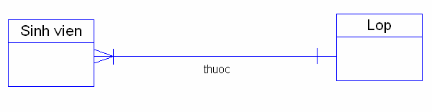

Phân tích:

- Có hai thực thể “Sinh viên”, “Lớp học” và một mối kết hợp “thuộc”

- Mỗi sinh viên thuộc một và chỉ một lớp (lượng số tối thiểu và tối đa đều là 1).

- Một lớp có tối thiểu là một sinh viên và có thể có nhiều sinh viên (lượng số tối thiểu là 1 và tối đa là n)

2. Ví dụ 2

Mô tả: Một công ty có một số nhân viên. Thuộc tính của nhân viên gồm có mã nhân viên, tên nhân viên, địa chỉ, ngày sinh. Hiện công ty thực hiện một vài dự án. Thông tin về dự án gồm có mã dự án, tên dự án và ngày bắt đầu. Một nhân viên có thể không tham gia hoặc tham gia nhiều dự án. Một dự án phải có ít nhất một nhân viên. Tiền lương tham gia dự án của một nhân viên khác nhau theo từng dự án. Công ty cần lưu số tiền này cho mỗi nhân viên mỗi khi phân công nhân viên vào một dự án.

Mô hình quan niệm dữ liệu vẽ bằng Power Designer:

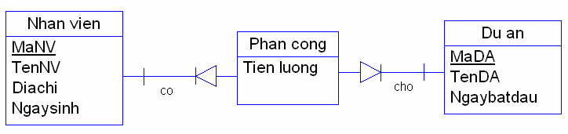

Phân tích:

- Có hai thực thể “Nhân viên”, “Dự án” và một mối kết hợp “tham gia”

- Mối kết hợp giữa hai thực thể này là nhiều – nhiều

- Tiền lương của mỗi nhân viên khi tham gia vào các dự án khác nhau là khác nhau. Vì vậy, tiền lương là thuộc tính của mối kết hợp “tham gia”.

- Vì Power Designer không thể hiện được thuộc tính của mối kết hợp nên ta cần biến đổi mối kết hợp “tham gia” thành thực thể “Phân công”. Thực thể này có một thuộc tính là tiền lương. Ngoài ra, thực thể này cần mượn khóa của hai thực thể “Nhân viên” và “Dự án” làm thành khóa riêng của nó (từ mối liên kết một - nhiều biến đổi thành mối liên kết phụ thuộc bằng cách chọn Dependency ở phía nhiều). Nhờ vậy, ta có thể xác định tiền lương của mỗi nhân viên khi tham gia vào một dự án cụ thể là bao nhiêu.

3. Ví dụ 3

Mô tả: Một trường đại học cần quản lý các thành viên bao gồm: giảng viên, cán bộ công nhân viên, sinh viên. Giảng viên có các thuộc tính: tên, ngày sinh, địa chỉ, bằng cấp. Cán bộ công nhân viên có các thuộc tính: tên, ngày sinh, địa chỉ, chuyên môn. Sinh viên có các thuộc tính: tên, ngày sinh, địa chỉ, ngành học.

Mô hình quan niệm dữ liệu vẽ bằng Power Designer:

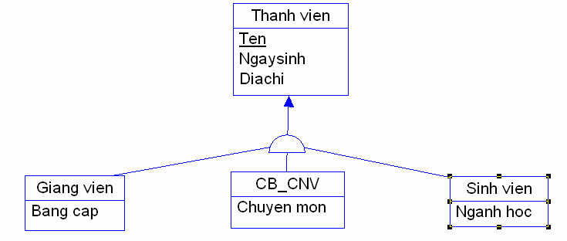

Phân tích:

- Có ba thực thể “Giảng viên”, “CB-CNV”, “Sinh viên”. Các thực thể này có các thuộc tính chung “tên”, “ngày sinh”, “địa chỉ” và các thuộc tính riêng.

- Để việc lưu trữ và xử lý dữ liệu được hiệu quả cũng như dễ dàng cho hệ thống mở rộng về sau, ta tạo ra thực thể cha có tên là “Thành viên” để lưu trữ tất cả các thuộc tính chung. Các thực thể con thừa kế từ thực thể cha này chỉ lưu trữ các thuộc tính riêng.

**IV. Bài tập thực hành**

Bài 1: Vẽ mô hình quan niệm dữ liệu theo các đặc tả sau

a) Một trường đại học có rất nhiều môn học. Thuộc tính của môn học gồm mã số, tên môn học và số tín chỉ. Mỗi môn học có thể không cần môn tiên quyết, nhưng cũng có thể yêu cầu một hoặc nhiều môn tiên quyết. Một môn có thể là tiên quyết của một hay nhiều môn, có thể không là tiên quyết của môn nào.

b) Một phòng thí nghiệm có một số nhà hóa học, mỗi nhà hóa học tham gia vào một hoặc nhiều dự án. Các nhà hóa học sử dụng một số thiết bị cho các dự án. Thông tin về nhà hóa học cần lưu trữ là mã số, tên và số điện thoại. Thông tin về dự án gồm mã số và ngày bắt đầu. Thông tin về thiết bị gồm số thứ tự và giá thành. Hệ thống cần lưu thông tin về ngày giao thiết bị: thiết bị nào được giao cho nhà hóa học nào và để sử dụng vào dự án nào. Một nhà hóa học phải tham gia ít nhất một dự án và có ít nhất một thiết bị. Một thiết bị có thể chưa được sử dụng đến. Một dự án có thể chưa có nhà hóa học nào tham gia và do đó cũng chưa sử dụng một thiết bị nào.

c) Một môn học trong một trường cao đẳng có một hoặc nhiều khóa học đã lên lịch, hoặc chưa có khóa học nào. Thuộc tính của môn học gồm mã môn học, tên môn học, số tín chỉ. Thuộc tính của khóa học gồm mã khóa học và số của học kỳ. Số của học kỳ gồm hai phần: học kỳ, năm học. Mã khóa học là một số nguyên (như 1, 2,...), phân biệt các khóa học khác nhau của một môn học, nhưng không xác định duy nhất một khóa học trong tất cả các khóa học của các môn học.

**Bài 2: Vẽ mô hình quan niệm dữ liệu theo đặc tả sau**

Một công ty kinh doanh bất động sản cần lưu thông tin:

- Công ty có nhiều văn phòng đặt tại nhiều thành phố. Thông tin về mỗi văn phòng là mã số và địa điểm.

- Mỗi văn phòng có một hoặc nhiều nhân viên. Nhân viên có mã nhân viên và tên nhân viên. Một nhân viên chỉ làm tại một văn phòng.

- Một văn phòng luôn có một trưởng văn phòng. Trưởng văn phòng phải là một trong số nhân viên làm tại văn phòng đó.

- Công ty cần lưu danh sách các bất động sản. Thông tin về bất động sản cần có là mã bất động sản và vị trí. Vị trí bất động sản bao gồm tên đường, thành phố, mã vùng.

- Mỗi bất động sản chỉ lưu thông tin tại một văn phòng. Một văn phòng có thể chưa có danh sách bất động sản.

- Mỗi bất động sản có một hoặc nhiều người chủ. Thông tin về người chủ gồm có mã và tên. Một người có thể là chủ của nhiều bất động sản. Cần có thông tin phần trăm về quyền sở hữu trong trường hợp đồng sở hữu.

**Bài 3:**

Một dàn nhạc giao hưởng cần lưu các thông tin sau:

- *Mùa biểu diễn* có định danh là ngày bắt đầu (ngày, tháng, năm): trong một mùa biểu diễn có nhiều chương trình hoà nhạc. Một chương trình hòa nhạc chỉ biểu diễn trong một mùa biểu diễn.

- *Chương trình hoà nhạc* có định danh là số của chương trình, thông tin khác là ngày biểu diễn (ngày, tháng, năm, giờ bắt đầu). Một hoặc nhiều tác phẩm được biểu diễn trong một chương trình hòa nhạc. Một tác phẩm có thể chưa được biểu diễn, hoặc được biểu diễn trong một hoặc nhiều chương trình hòa nhạc.

- *Tác phẩm* có định danh gồm tên tác giả và tên tác phẩm. Một số tác phẩm có nhiều phân đoạn. Mỗi phân đoạn có dịnh danh gồm số và tên phân đoạn.

- N*hạc trưởng* điều khiển chương trình hòa nhạc có định danh là mã số của nhạc trưởng. Thông tin khác là tên của nhạc trưởng. Một nhạc trưởng có thể chưa điều khiển chương trình hòa nhạc nào, hoặc có thể điều khiển rất nhiều chương trình hoà nhạc.

- *Người hát solo* có định danh là mã số. Hệ thống cần lưu thông tin mỗi người hát solo hát tác phẩm nào cho chương trình hoà nhạc nào. Một tác phẩm có khi cần một hoặc nhiều người hát solo, có khi không. Một người hát solo có thể chưa hát cho tác phẩm nào. Dàn nhạc giao hưởng muốn lưu thông tin về ngày cuối cùng mà mỗi người hát solo hát cho một tác phẩm.

**Bài 4:**

Một công ty có khoảng 500 nhân viên. Công ty muốn quản lý các nhân viên, các kỹ năng của họ, các dự án họ được phân công và các phòng ban mà họ làm việc. Mỗi nhân viên có mã nhân viên xác định duy nhất trong toàn công ty, họ tên và ngày sinh. Nếu một nhân viên hiện tại có vợ hoặc chồng cùng làm trong công ty, thì công ty cần lưu trữ người vợ hoặc chồng đó và ngày kết hôn của họ. Nếu vợ hoặc chồng của nhân viên là người ngoài công ty thì công ty không lưu những thông tin này. Mỗi nhân viên có một công việc, chẳng hạn như kỹ sư, thư ký,...Tại một thời điểm người nhân viên chỉ làm một công việc, và hệ thống chỉ cần nắm giữ công việc hiện tại của họ mà thôi.

Trong công ty có 11 phòng ban, tên các phòng ban không trùng nhau. Mỗi phòng ban có một số điện thoại. Một nhân viên chỉ thuộc một phòng ban.

Để có được nhiều loại thiết bị dụng cụ khác nhau, mỗi phòng ban có quan hệ với nhiều nhà cung cấp. Mỗi nhà cung cấp cung cấp thiết bị cho nhiều phòng ban. Hệ thống cần lưu trữ tên, địa chỉ của mỗi nhà cung cấp, và ngày làm việc gần đây nhất giữa mỗi phòng ban và mỗi nhà cung cấp.

Một dự án có nhiều nhân viên làm việc. Mỗi nhân viên có thể làm việc cho nhiều dự án, nhưng chỉ có thể tham gia tối đa một dự án trong mỗi thành phố. Thông tin cần lưu là thành phố thuộc tiểu bang nào và dân số của thành phố.

Một nhân viên có nhiều kỹ năng, chẳng hạn như lên kế hoạch nhu cầu vật tư, kiểm tra bản vẽ,...Mỗi kỹ năng được đặt một mã số để phân biệt với các kỹ năng khác kèm chú thích để giải thích về kỹ năng đó. Một nhân viên có thể dùng một kỹ năng nào đó của mình để làm việc cho nhiều dự án. Hệ thống cần lưu thông tin về việc nhân viên sử dụng những kỹ năng nào để làm việc cho dự án nào. Công ty phải sử dụng hết các kỹ năng của một nhân viên để phân công vào các dự án, có nghĩa là người nhân viên phải sử dụng kỹ năng của họ vào ít nhất một dự án. Thông tin cần lưu về dự án gồm số của dự án và tổng kinh phí ước đoán cho dự án.

**Bài 5: Vẽ mô hình quan niệm dữ liệu theo đặc tả sau**

Một trường quốc tế có đến 10 chi nhánh ở khắp châu Âu. Trường lưu giữ các thông tin sau về mỗi học viên đã tốt nghiệp: mã học viên, tên học viên khi còn học, quê quán, thành phố hiện tại người đó đang sống, tên và địa chỉ hiện tại của người đó, tên ngành học mà người đó đã theo học. Một học viên học một hoặc hai ngành. Để giữ được mối liên lạc chặt chẽ với những học viên đã tốt nghiệp, nhà trường nắm giữ các thông tin về các hội nghị diễn ra trên khắp thế giới. Mỗi hội nghị có tên, ngày, địa điểm và loại (chẳng hạn như chiêu đãi, báo cáo chuyên đề,...). Nhà trường cần nắm thông tin mỗi học viên có tham dự những hội nghị nào. Các viên chức trong trường sẽ thống kê các ý kiến của các học viên cũ khi tham gia các hội nghị này. Khi cần, nhà trường liên lạc với các học viên qua e-mail, điện thoại hoặc fax. Ý kiến của các học viên được gởi bằng một trong các cách này. Khi một viên chức trong trường biết họ sẽ gặp hoặc nói chuyện với một học viên cũ, hệ thống sẽ in những thông tin mới nhất về người học viên đó và những thông tin về sự tham gia vào tất cả các hội nghị của người học viên đó trong vòng hai năm trở lại.

**Bài 6**:

Một bệnh viện có nhiều khu chữa trị. Một khu chữa trị có số của khu (định danh) và tên. Bệnh nhân gồm hai loại: bệnh nhân nội trú và bệnh nhân ngoại trú. Bệnh nhân có mã bệnh nhân , tên và ngày sinh. Các bác sĩ có mã bác sĩ và tên. Bác sĩ có thể tiếp nhận hoặc điều trị bệnh nhân.

Mỗi giường bệnh có số giường, số phòng và số khu chữa trị. Thuốc men hoặc dụng cụ dùng để chữa bệnh được gọi chung là vật tư, có mã, đặc tả và đơn giá.

Các nhân viên trong bệnh viện có mã số và tên.

Một sự chữa trị là bất kỳ một cuộc xét nghiệm hoặc một công việc điều trị nào đó mà một bác sĩ thực hiện cho một bệnh nhân. Một sự chữa trị có định danh là một mã số bao gồm số và tên của sự chữa trị đó.

Mỗi nhân viên của bệnh viện làm việc trong một hoặc nhiều khu chữa trị. Mỗi khu có ít nhất một nhân viên. Bệnh viện cần thống kê số giờ làm việc trong một tuần của mỗi nhân viên tại một khu chữa trị.

Mỗi khu chữa trị có một y tá trưởng.

Bệnh nhân ngoại trú không có giường nằm. Giường có thể không có bệnh nhân. Một bệnh nhân đang được chữa trị có một bác sĩ theo dõi. Một bác sĩ có thể theo dõi nhiều bệnh nhân hoặc không theo dõi bệnh nhân nào.

Một bác sĩ có thể thực hiện nhiều lần chữa trị cho nhiều bệnh nhân. Một bệnh nhân được chữa trị nhiều lần bởi nhiều bác sĩ. Bệnh viện cần biết mỗi lần chữa trị, bệnh nhân được chữa trị bởi bác sĩ nào, ngày chữa trị, thời gian chữa trị và kết quả.

Một bệnh nhân cần nhiều thuốc men và dụng cụ. Mỗi loại thuốc men hay dụng cụ có thể được sử dụng cho nhiều bệnh nhân hoặc chưa được sử dụng. Bệnh viện cần thống kê ngày, thời gian, số lượng và tổng số tiền (số lượng x đơn giá) cho một loại thuốc men hay dụng cụ mỗi lần sử dụng cho bệnh nhân.

**Bài 7**

Hệ thống quản lý việc sử dụng điện trong một công ty điện lực tại một thành phố. Công ty có nhiều chi nhánh. Mỗi chi nhánh có tên chi nhánh (khóa), địa điểm. Mỗi chi nhánh quản lý việc phân phối điện từ nhiều trạm điện. Một trạm điện chỉ thuộc một chi nhánh. Mỗi trạm điện được đặt tên dựa vào địa danh nơi đặt trạm. Tên trạm có thể trùng giữa các trạm trong các chi nhánh khác nhau, nhưng trong một chi nhánh không có trạm trùng tên.

Mỗi khách hàng có thể thuê bao nhiều điện kế. Một điện kế chỉ thuộc một khách hàng. Thông tin về khách hàng cần có mã khách hàng (khóa), tên, địa chỉ, số điện thoại. Một điện kế sử dụng điện từ một trạm điện. Tất cả điện kế của một khách hàng chỉ sử dụng điện từ các trạm do một chi nhánh quản lý. Số của điện kế được đặt không trùng nhau trong toàn thành phố.

Mỗi định kỳ (hàng tháng), nhân viên ghi điện sẽ ghi chỉ số của điện kế. Số kwh một điện kế sử dụng trong tháng mới nhất là hiệu giữa chỉ số mới nhất và chỉ số tháng trước. Tất cả các chỉ số hàng tháng đều được lưu giữ. Mỗi chỉ số được ghi cần kèm thêm thông tin là tên của nhân viên ghi điện.

**Bài 8**:

Một công ty du lịch chuyên tổ chức các chuyến du lịch cho các khách hàng là các cơ quan đơn vị đi theo tập thể. Khi có nhu cầu, khách hàng sẽ được nhân viên của công ty cung cấp đầy đủ các thông tin để khách hàng chọn lựa để tổ chức một chuyến du lịch theo ý muốn của khách hàng. Khi đã thỏa thuận về tất cả các dịch vụ mà công ty bao trọn gói, khách hàng sẽ ký hợp đồng với công ty về các chi tiết của chuyến đi và tổng chi phí mà khách hàng phải trả cho công ty. Thông tin về khách hàng khi ký hợp đồng chỉ cần tổng số người trong đoàn, trong đó có bao nhiêu trẻ em dưới 12 tuổi.

Các thông tin mà công ty cung cấp cho khách hàng bao gồm: các thành phố mà chuyến du lịch sẽ đi ngang qua, các khách sạn nhà hàng tại mỗi thành phố, các điểm tham quan tại các thành phố và các điểm tham quan nằm trên đường đi giữa các thành phố, các loại phương tiện có thể có cho mỗi đoạn đường (xe hơi, máy bay, xe lửa).

Đối với mỗi loại phương tiện trên mỗi đoạn đường, công ty cần lưu trữ sẵn thông tin về thời gian đi, các hạng vé khác nhau. Đối với xe hơi thì giá tiền sẽ tính theo loại xe (tùy thuộc số chỗ ngồi và có máy lạnh hay không), mỗi đoạn hành trình mà khách hàng chọn xe hơi thì khách sẽ chọn số chiếc xe và loại của mỗi chiếc theo ý muốn. Đối với xe lửa thì có các hạng vé: vé ngồi, vé nằm; tiền vé tính theo đầu người, có giảm giá cho trẻ em. Đối với máy bay cũng tính theo đầu người, chỉ có hai giá: giá vé người lớn và giá vé trẻ em.

Có thể có những thành phố mà chuyến du lịch đi ngang qua mà không ghé lại. Đối với những thành phố có ghé lại, chi tiết hợp đồng có ghi kỹ lưỡng về thời gian đến cũng như thời gian rời khỏi thành phố. Trong thời gian nán lại thành phố, hợp đồng cũng ghi rõ khách hàng sẽ được ở khách sạn loại nào. Mỗi tập thể khách hàng khi ghé một thành phố chỉ ở trong một khách sạn. Loại khách sạn gồm có 2 sao, 3 sao, 4 sao. Trong hợp đồng cần ghi rõ đối với mỗi khách sạn công ty sẽ thuê cho khách hàng bao nhiêu phòng đơn, bao nhiêu phòng đôi.

Chuyến du lịch mà công ty bao trọn gói cho khách hàng sẽ ghé những nơi tham quan do khách hàng tự chọn, mỗi nơi tham quan thường dừng chân một khoảng thời gian ngắn (khách hàng cũng cần phải yêu cầu cụ thể trước khi ký hợp đồng). Giá vé tham quan tính trên đầu người (chỉ tính cho người lớn) sẽ được tính vào chi phí trong hợp đồng.

Về vấn đề ăn uống, công ty chỉ đưa ra các đơn giá cho mỗi khẩu phần cho mỗi bữa ăn. Tiền ăn sẽ được tính dựa theo thông tin mà khách hàng đăng ký trước khi ký hợp đồng: số khẩu phần trong mỗi bữa ăn sáng, trưa và tối, loại đơn giá của mỗi khẩu phần.

Anh (hay chị) hãy thiết kế ERD và lược đồ cơ sở dữ liệu theo mô hình quan hệ cho ứng dụng trên. Hệ thống cần lưu thông tin sao cho có thể in ra bản hợp đồng chi tiết sau khi khách hàng đã chọn lựa cách thức tổ chức chuyến du lịch theo ý muốn. Trong hợp đồng phải liệt kê rõ về lịch trình của chuyến đi: ngày giờ khởi hành, ngày giờ đến từng địa điểm có ở lại, ngày giờ về lại thành phố xuất phát. Tổng chi phí hợp đồng sẽ được tính tự động dựa trên các đơn giá mà hệ thống đã lưu trữ. Lưu ý rằng khi có thay đổi về đơn giá, hệ thống chỉ cần lưu đơn giá mới nhất.

**Bài 9**

Hệ thống được sử dụng để quản lý việc mượn sách trong một thư viện. Các tài liệu cho độc giả mượn có các thuộc tính là mã tài liệu (khóa), tên tài liệu (tựa đề). Tài liệu gồm 2 loại: sách và báo_tạp chí.

Mỗi tựa đề sách cần được biết do tác giả nào viết. Thông tin về tác giả gồm mã tác giả (khóa), tên tác giả, năm sinh. Một tác giả viết nhiều sách, một sách có thể đồng tác giả.

Mỗi tựa đề sách có nhiều lần xuất bản (tái bản). Thông tin về một lần xuất bản gồm có: lần xuất bản, năm xuất bản, khổ giấy, số trang, nhà xuất bản, giá, có hoặc không kèm đĩa CD. Lần xuất bản được đánh số 1, 2, 3, ... cho mỗi tựa đề sách, do đó có sự trùng nhau giữa các tựa đề sách khác nhau.

Mỗi lần xuất bản một tựa đề sách, thư viện nhập vào nhiều cuốn sách. Mỗi cuốn sách này được quản lý riêng dựa vào số thứ tự được đánh số từ 1, 2, 3, ...trong số các cuốn sách cùng tựa đề và cùng một lần xuất bản. Khi cho độc giả mượn, thông tin ghi trong thẻ độc giả phải xác định chính xác cuốn nào. Thông tin về mỗi cuốn sách này còn có thêm tình trạng để lưu tình trạng hiện tại của sách (tốt, rách, mất trang,...).

Khác với việc cho mượn sách, việc cho mượn báo_tạp chí không cần chỉ chính xác tờ nào trong số các tờ cùng tựa đề và cùng một lần xuất bản. Tuy nhiên trong số này (cùng tựa đề và cùng một lần xuất bản), độc giả mỗi lần chỉ có thể mượn 1 tờ.

Mỗi tựa đề báo_tạp chí cần các thông tin: năm bắt đầu phát hành, định kỳ (hàng ngày, hàng tuần hay hàng tháng), nhà xuất bản; đối với mỗi kỳ xuất bản cần biết số lượng tờ thư viện nhập về, số lượng tờ còn lại trong thư viện hiện tại (thuộc tính này được tính từ số tờ thư viện nhập về trừ đi số tờ đang có độc giả mượn).

Thông tin về độc giả gồm số thẻ độc giả (khóa), ngày cấp thẻ, tên, nghề nghiệp, phái. Mỗi lần độc giả có thể mượn nhiều sách cũng như báo_tạp chí, thông tin cần lưu là ngày mượn và ngày trả cho từng tài liệu mượn.

**Bài 10:**

Ban chỉ huy Chiến dịch Mùa hè xanh cần quản lý các thông tin về Chiến dịch Mùa hè xanh mỗi năm. Mỗi năm sinh viên của trường sẽ thực hiện Chiến dịch Mùa hè xanh tại một số địa bàn. Mỗi địa bàn gồm nhiều xã. Mỗi khoa sẽ tự quản lý sinh viên của mình tại một hoặc nhiều xã. Các giáo viên của khoa chịu trách nhiệm giám sát, đại diện sinh viên sẽ làm đội trưởng và đội phó. Mỗi xã có 2 giám sát, một đội trưởng và một đội phó. Mỗi xã gồm nhiều ấp, mỗi ấp gồm nhiều nhà dân. Sinh viên được phân thành từng nhóm từ 3 đến 6 sinh viên ở cùng một nhà và có một nhóm trưởng. Các công việc sinh viên tham gia là: làm nhà, xây cầu, đắp đường, dạy học,…. Mỗi công việc được thực hiện tại một ấp, vào các buổi (sáng, hoặc chiều, hoặc tối), và kéo dài từ ngày bắt đầu đến ngày kết thúc công việc.

Việc phân công công việc do giám sát và đội trưởng, đội phó quyết định. Họ sẽ chọn ra những nhóm cùng ấp hoặc thuộc các ấp lân cận tùy theo khối lượng công việc và thời gian thực hiện. Như vậy những sinh viên thuộc cùng một nhóm luôn làm việc với nhau. Mỗi nhóm trong một ngày có thể tham gia nhiều công việc, chẳng hạn buổi sáng và chiều tham gia xây cầu, buổi tối tham gia dạy học. Tuy nhiên trong một buổi của một ngày cụ thể nào đó, một nhóm không thể tham gia cùng lúc nhiều hơn một công việc.

Ngoài ra CSDL còn cần phải lưu thông tin về việc khen thưởng đối với các sinh viên đã tích cực tham gia công tác.

Hãy thiết kế ERD cho nhu cầu lưu trữ và truy xuất các thông tin trên.

**Bài 11:**

**QUẢN LÝ COI THI TUYỂN SINH**

Một hội đồng coi thi tuyển sinh có nhiều điểm thi, mỗi điểm thi được đặt tại một trường nào đó. Các điểm thi (DIEMTHISO) được đánh số là điểm thi số 1, điểm thi số 2, điểm thi số 3,…Mỗi điểm thi xác định địa chỉ (DIACHIDIEMTHI). Ví dụ: điểm thi số 1, đặt tại trường PTTH Nguyễn Thị Minh Khai, điểm thi số 2 đặt tại trường PTTH Bùi Thị Xuân,…

Mỗi thí sinh có một số báo danh (SOBD) duy nhất, mỗi số báo danh xác định các thông tin: họ và tên (HOTEN), ngày sinh (NGAYSINH), phái (PHAI), hộ khẩu thường trú (TINH), đối tượng dự thi (DOITUONG), ngành đăng ký thi, khu vực của thí sinh (KHUVUC), số hiệu phòng thi. Ví dụ: thí sinh Vũ Mạnh Cường, có số báo danh là 02978, sinh ngày 12/12/1984, phái nam, hộ khẩu thường trú tại Chợ Gạo - Tiền Giang, thuộc khu vực 1, đối tượng là 5B, đăng ký dự thi vào ngành có mã ngành là 01, thi tại phòng thi 0178, điểm thi số 1.

Mỗi ngành có một mã ngành (MANGANH) duy nhất, mỗi mã ngành xác định tên ngành (TENNGANH)

Mỗi điểm thi có nhiều phòng thi – mỗi phòng thi (PHONGTHI) được đánh số khác nhau ở tất cả các điểm thi. Trong một phòng thi, danh sách các thí sinh được sắp xếp theo thứ tự alphabet (do đó trong một phòng thi có thể có thí sinh của nhiều ngành khác nhau).

Mỗi phòng thi có thêm cột ghi chú (GHICHU) - ghi thêm các thông tin cần thiết như phòng thi đó nằm tại dãy nhà nào. Ví dụ phòng thi 0060 nằm ở dãy nhà H lầu 2 - điểm thi số 1 - trường PTTH Bùi Thị Xuân.

Mỗi môn thi có một mã môn thi duy nhất (MAMT), mỗi mã môn thi biết các thông tin như : tên môn thi (TENMT), ngày thi (NGAYTHI), buổi thi (BUOITHI), thời gian làm bài thi được tính bằng phút (PHUT). Thời gian làm bài thi của các môn tối thiểu là 90 phút và tối đa là 180 phút (tuỳ theo kỳ tuyển sinh công nhân, trung cấp, cao đẳng hay đại học)

Mỗi ngành có một mã ngành, chẳng hạn ngành Công Nghệ Thông Tin có mã ngành là 01, ngành Công Nghệ Hoá Thực Phẩm có mã ngành là 10,…

Mỗi đơn vị có cán bộ tham gia vào kỳ thi có một mã đơn vị duy nhất (MADONVI), mã đơn vị xác định tên đơn vị (TENDONVI). Nếu là cán bộ, công nhân viên của trường thì đơn vị là khoa/phòng quản lý cán bộ đó, nếu là giáo viên từ các trường khác thì ghi rõ tên đơn vị đó. Chẳng hạn cán bộ Nguyễn Thanh Liêm đơn vị Khoa Công Nghệ Thông Tin, cán bộ coi thi Nguyễn Thị Tuyết Mai, đơn vị trường PTTH Ngôi Sao - Quận 1,…

Mỗi cán bộ coi thi chỉ làm việc tại một điểm thi nào đó. Mỗi cán bộ có một mã số duy nhất (MACANBO), mỗi MACANBO xác định các thông tin khác như : họ và tên (HOTENCB), đơn vị công tác, chức vụ (CHUCVU) được phân công tại điểm thi, chẳng hạn chức vụ là điểm trưởng, điểm phó, giám sát, thư ký, cán bộ coi thi, phục vụ,… Ví dụ cán bộ Nguyen Van Thanh đơn vị Khoa Công Nghệ Thông Tin, làm nhiệm vụ thi tại điểm thi số 1, chức vụ là giám sát phòng thi.

**Bài 12:**

**QUẢN LÝ HỌC VIÊN Ở MỘT TRUNG TÂM TIN HỌC**

Trung tâm tin học KTCT thường xuyên mở các lớp tin học ngắn hạn và dài hạn. Mỗi lớp ngắn hạn có một hoặc nhiều môn học (chẳng hạn như lớp Tin học văn phòng thì có các môn : Word, Power Point, Excel, còn lớp lập trình Pascal thì chỉ học một môn Pascal). Các lớp dài hạn (chẳng hạn như lớp kỹ thuật viên đồ hoạ đa truyền thông, lớp kỹ thuật viên lập trình, lớp kỹ thuật viên phần cứng và mạng,… ) thì có thể học nhiều học phần và mỗi học phần có thể có nhiều môn học.

Mỗi học viên có một mã học viên(MAHV) duy nhất và chỉ thuộc về một lớp duy nhất (nếu học viên cùng lúc học nhiều lớp thì ứng với mỗi lớp, học viên đó có một MAHV khác nhau). Mỗi học viên xác định họ tên (HOTEN), ngày sinh (NGAYSINH),nơi sinh (NOISINH), phái nam hay nữ (PHAI), nghề nghiệp (NGHENGHIEP) - nghề nghiệp là SINH VIÊN, GIÁO VIÊN, KỸ SƯ, HỌC SINH, BUÔN BÁN,…

Trung tâm KTCT có nhiều lớp, mỗi lớp có một mã lớp duy nhất (MALOP), mỗi lớp xác định các thông tin: tên lớp (TENLOP), thời khoá biểu, ngày khai giảng (NGAYKG), học phí (HOCPHI).

Chú ý rằng tại một thời điểm, trung tâm có thể mở nhiều lớp cho cùng một chương trình học. Với các lớp dài hạn thì ngày khai giảng được xem là ngày bắt đầu của mỗi học phần và HỌC PHÍ là học phí của mỗi học phần, với lớp ngắn hạn thì HỌC PHÍ là học phí của toàn khoá học đó.

Trung tâm có nhiều môn học, mỗi môn học có mã môn học (MAMH) duy nhất, mỗi môn học xác định tên môn học(TENMH), số tiết lý thuyết (SOTIETLT), số tiết thực hành (SOTIETTH).

Mỗi học viên ứng với mỗi môn học có một điểm thi(DIEMTHI) duy nhất. Mỗi lần đóng học phí, học viên sẽ được trung tâm giao cho một phiếu biên lai thu tiền, mỗi biên lai có một số biên lai duy nhất để quản lý.

Một số yêu cầu của hệ thống này như::Lập danh sách những học viên khai giảng khoá ngày nào đó. Lập danh sách các học viên của một lớp ? Cho biết số lượng học viên của mỗi lớp khai giảng khoá ngày nào đó ?

**Bài 13:**

**QUẢN LÝ LỊCH DẠY CỦA GIÁO VIÊN**

Để quản lý lịch dạy của các giáo viên và lịch học của các lớp, một trường tổ chức như sau:

- Mỗi giáo viên có một mã số giáo viên (MAGV) duy nhất, mỗi MAGV xác định các thông

tin như: họ và tên giáo viên (HOTEN), số điện thoại (DTGV). Mỗi giáo viên có thể dạy nhiều môn cho nhiều khoa nhưng chỉ thuộc sự quản lý hành chánh của một khoa nào đó.

- Mỗi môn học có một mã số môn học (MAMH) duy nhất, mỗi môn học xác định tên môn học(TENMH). Ứng với mỗi lớp thì mỗi môn học chỉ được phân cho một giáo viên.

- Mỗi phòng học có một số phòng học (PHONG) duy nhất, mỗi phòng có một chức năng (CHUCNANG); chẳng hạn như phòng lý thuyết, phòng thực hành máy tính, phòng nghe nhìn, xưởng thực tập cơ khí,…

- Mỗi khoa có một mã khoa (MAKHOA) duy nhất, mỗi khoa xác định các thông tin như: tên khoa (TENKHOA), điện thoại khoa(DTKHOA).

- Mỗi lớp có một mã lớp (MALOP) duy nhất, mỗi lớp có một tên lớp (TENLOP), sĩ số lớp (SISO). Mỗi lớp có thể học nhiều môn của nhiều khoa nhưng chỉ thuộc sự quản lý hành chính của một khoa nào đó.

- Hàng tuần, mỗi giáo viên phải lập lịch báo giảng cho biết giáo viên đó sẽ dạy những lớp nào, ngày nào (NGAYDAY), môn gì?, tại phòng nào, từ tiết nào (TUTIET) đến tiết nào (ĐENTIET),tựa đề bài dạy (BAIDAY), những ghi chú (GHICHU) về các tiết dạy này, đây là giờ dạy lý thuyết (LYTHUYET) hay thực hành - giả sử nếu LYTHUYET=1 thì đó là giờ dạy thực hành và nếu LYTHUYET=2 thì đó là giờ lý thuyết, một ngày có 16 tiết, sáng từ tiết 1 đến tiết 6, chiều từ tiết 7 đến tiết 12, tối từ tiết 13 đến 16.

Một số yêu cầu của hệ thống này như: Lập lịch dạy trong tuần của các giáo viên. Tổng số dạy của các giáo viên theo từng môn cho từng lớp

Bài 14

Một trường PTCS cần xây dựng hệ thống quản lý học sinh. Trường có 4 khối lớp từ lớp 6 đến lớp 9. Mỗi khối gồm mã khối duy nhất, mỗi mã khối xác định tên khối, số lớp trog khối đó. Mỗi khối có các lớp được đặt tên gồm khối và thứ tự để phân biệt các lớp trong cùng khối. Chẳng hạn khối 7 có 5 lớp có các tên lớp 7/1, 7/2,...,7/5. Mỗi lớp gồm mã lớp, tên lớp, sĩ số. Thông tin cần lưu cho học sinh là mã học sinh (xác định duy nhất một học sinh trong toàn trường), tên học sinh, ngày sinh, phái, các anh chị em ruột cùng học trong trường (để miễn giảm tiền xây dựng trường). Mỗi lớp có tối đa 40 học sinh. Mỗi học sinh học một một lớp trong nột năm, do đó mỗi học sinh học lớp nào cần lưu thêm thông tin về năm học. Ví dụ học sinh “Lê Hà” học lớp 6/3 trong năm học 2001-2002. Giả sử trong một năm học không cho phép học sinh chuyển đổi lớp.

Mỗi khối lớp có các môn học quy định. Mỗi môn học có mã môn học, tên môn học, số tiết. Một năm học có học kỳ 1 và học kỳ 2. Mỗi môn trong một học kỳ, một học sinh có các điểm kiểm tra như sau: không hoặc nhiều lần kiểm tra miệng, không hoặc nhiều lần kiểm tra 15 phút, 2 lần kiểm tra 1 tiết và 1 lần thi học kỳ.

Để có thêm thông tin in vào phiếu liên lạc và học bạ, hệ thống cần lưu họ tên và địa chỉ giáo viên chủ nhiệm của mỗi lớp, họ tên giáo viên dạy môn mà sinh viên học trong mỗi năm học. Mỗi giáo viên có mã giáo viên, họ tên, phai, ngày sinh, địa chỉ, số điện thoại. Mỗi giáo viên có thể dạy nhiều môn nhưng trong một năm học dạy không quá 2 môn. Trong một năm học một giáo viên có thể không chủ nhiệm hoặc chỉ chủ nhiệm một lớp. Giáo viên chủ nhiệm lớp nào thì dạy ít nhất 1 môn cho lớp đó.

Bai 1. DFD Siêu thị Victoria.com thiết lập hệ thống xử lý yêu cầu khách hàng như sau:

1. Bộ phận tiếp nhận yêu cầu: nhận yêu cầu từ khách hàng, kiểm tra yêu cầu và liên hệ với khách hàng để điều chỉnh nếu cần, sau đó lấy thông tin về tài khỏan của khách hàng trong hồ sơ Customer Data, đối chiếu tài khỏan với tiền thanh tóan cho yêu cầu, gởi trả yêu cầu không hợp lệ cùng với lời giải thích cho khách hàng hoặc đặt yêu cầu hợp lệ của khách hàng vào hồ sơ Approved Order.
2. Bộ phận thực hiện yêu cầu: lấy yêu cầu của khách hàng từ hồ sơ Approved Order, đối chiếu các mục yêu cầu với hồ sơ Inventory (danh mục hàng tồn kho), gởi yêu cầu đến Warehouse (nhà kho), lấy thông tin khách hàng từ hồ sơ Customer Data, chuẩn bị hóa đơn và nhãn kiện hàng để gởi chúng vào hồ sơ Shipping.
3. Bộ phận chuyển hàng: Lấy nhãn kiện hàng và hóa đơn từ hồ sơ Shipping, lấy hàng từ Warehouse, đối chiếu hóa đơn, nhãn và hàng, và lưu hóa đơn vào hồ sơ Invoice, sau đó chuyển kiện hàng đã dán nhãn đến khách hàng.
4. Bộ phận kế tóan: lấy hóa đơn từ hồ sơ Invoice, gởi hóa đơn đến khách hàng, gởi bản copy của hóa đơn vào hồ sơ Account Receivable. Khi khách hàng đến trả tiền, nhân viên nhận tiền trả của khách hàng, lấy hóa đơn từ hồ sơ Account Receivable để đối chiếu. Nếu tiền trả hợp lệ, hóa đơn được đánh dấu “đã thanh tóan” và lưu vào hồ sơ Account Records, nếu không thì nhân viên sẽ trả hóa đơn về hồ sơ Account Receivable và giải thích cho khách hàng.

Bai 2.ERD Mỗi cửa hàng bán hàng cho khách hàng theo giá niêm yết của cửa hàng. Sau khi sử dụng, khách hàng có thể hoàn trả món hàng đã mua để nhận lại tiền tính theo đơn giá thỏa thuận. Trong cả 2 trường hợp trên, số lượng, ngày và tình trạng món hàng đều được ghi nhận lại.

Bai 3.DFD Vẽ lược đồ DFD-0 cho hệ thống đăng ký Yahoo!Mail được mô tả như sau: Người sử dụng cần đăng ký thông tin cá nhân, và tài khoản (username, password) với hệ thống để tạo hộp thư cá nhân. Nếu đăng ký thành công, hệ thống sẽ gửi xác nhận cho hộp thư mới tạo ra cho người sử dụng; nếu không thành công, hệ thống sẽ thông báo lỗi. Khi sử dụng hộp thư, người sử dụng phải nhập tài khoản của mình vào trang login do hệ thống cung cấp. Nếu nhập sai mật khẩu, hệ thống sẽ thông báo từ chối việc đăng nhập, nếu nhập đúng thì hệ thống sẽ cung cấp trang webmail của hộp thư cho người sử dụng.

Bai 4.ERD Tạp chí “Gourmand Food and Wine” theo dõi mỗi công thức nấu ăn đã được kiễm thử và phát hành trong tạp chí nổi tiếng của nó: “*The Magazine of Heavy Eating*”. Người ta lưu trữ từng công thức trong hồ sơ, xếp thành từng mục theo tên công thức. Mỗi mục trong hồ sơ liệt kê các nguyên liệu, liều lượng sử dụng, chỉ dẫn (instructions), tác giả và ngày nhận công thức. Mỗi mục còn có thêm thông tin về ngày thử, người thử, ngày phát hành tờ tạp chí có in công thức, số trang và tựa đề bài viết mà công thức xuất hiện (có thể nhiều lần) trong tờ tạp chí. Hãy vẽ ERD diễn tả các thực thể và các quan hệ được đề cập trong hồ sơ này.

Bai 5.DFD Để rút tiền mặt từ máy ATM, khách hàng phải đưa thẻ vào máy, và nhập số PIN. Máy ATM sẽ mã hóa số PIN cùng với số tài khoản ghi trong thẻ để gửi đến ngân hàng phát hành thẻ. Nếu sai số PIN, ngân hàng sẽ gửi mã lỗi về máy, máy sẽ thông báo lỗi và trả lại thẻ cho khách. Nếu đúng số PIN, khách hàng có thể nhập số tiền vào máy. Nếu số tiền hợp lệ, máy sẽ mã hoá số tiền cần rút cùng với số tài khoản và gửi đến ngân hàng, sau đó đếm tiền mặt giao cho khách. Nếu số tiền rút không hợp lệ, máy sẽ yêu cầu khách nhập lại. Hãy vẽ lược đồ DFD-0 mô hình hóa các xử lý chính của máy ATM.

Bai 6.ERD Mỗi năm, sinh viên phải đăng ký học ít nhất 10 môn học; ngày đăng ký và hình thức đăng ký (như email, web, trực tiếp,…) cũng được lưu lại. Mỗi môn học được quản lý bởi chỉ 1 khoa , và nó chỉ có thể là môn lý thuyết hoặc môn thực hành. Mỗi sinh viên phải có một giảng viên hướng dẫn làm luận án, có ngày bắt đầu và ngày kết thúc. Mỗi khoa có nhiều giảng viên và có ít nhất 1 giáo sư cũng là giảng viên của khoa. Sinh viên, giảng viên và giáo sư đều có chung nhiều thuộc tính như số CMND, họ tên, ngày sinh, địa chỉ thường trú, số điện thoại; nhưng giảng viên có thêm học vị và thâm niên; giáo sư có thêm các công trình nhiên cứu; sinh viên có thêm chuyên ngành học và hệ đào tạo (như chính quy, tại chức, từ xa,...). Hãy vẽ lược đồ ERD cho CSDL của nhà trường.

Bai 7.DFD Vẽ lược đồ DFD-0 cho hệ thống thi trắc nghiệm được mô tả như sau: Hệ thống nhận câu hỏi trắc nghiệm và câu trả lời đúng từ giảng viên, sau đó lưu chúng vào ngân hàng đề thi. Mỗi sinh viên sẽ làm một số câu hỏi trắc nghiệm được chọn ngẫu nhiên từ ngân hàng đề thi, câu trả lời và mã số của sinh viên được hệ thống nhận về và lưu vào hồ sơ thi. Hệ thống sẽ đối chiếu câu trả lời từ hồ sơ thi và câu trả lời đúng từ ngân hàng đề thi để chấm điểm và thông báo điểm thi cho mỗi sinh viên.

Bai 8.ERD Ban tổ chức thế vận hội Olympic cần thiết lập CSDL có các thông tin được mô tả như sau: Mỗi vận động viên phải đăng ký thi ít nhất là một môn thể thao. Mỗi vận động viên có tên vận động viên, tình trạng sức khỏe, giới tính. Một môn thể thao có thể loại, ngày thi, địa điểm và hình thức thi đấu. Thành tích thi đấu của 1 vận động viên được ghi nhận cho mỗi môn thể thao đã thi, gồm có kết quả thi và xếp hạng. Mỗi môn thi đấu có ít nhất 1 trọng tài giám sát; 1 trọng tài có thể giám sát cho nhiều môn. Một trọng tài có thông tin tên, lĩnh vực chuyên môn, và số năm kinh nghiệm. Hãy vẽ lược đồ ERD mô tả cho CSDL trên.

Bai 9.DFD Project Inc. có hệ thống tuyển dụng nhân sự cho dự án như sau. Người xin việc có thể nộp đơn xin việc bất kỳ lúc nào, đơn của họ được lưu vào hồ sơ xin việc. Khi một dự án có công việc cần thêm người, phòng nhân sự nhận mô tả yêu cầu công việc từ trưởng dự án và lưu vào hồ sơ cần người. Căn cứ vào yêu cầu công việc lấy từ hồ sơ cần người và năng lực của những người xin việc trong hồ sơ xin việc, phòng nhân sự chọn 3 ứng cử viên phù hợp nhất để gửi thư mời phỏng vấn đến các ứng cử viên và trưởng dự án. Sau khi phỏng vấn xong, dựa trên đơn xin việc từ hồ sơ xin việc, yêu cầu công việc từ hồ sơ cần người và bản đánh giá ứng cử viên từ trưởng dự án, phòng nhân sự ra quyết định tuyển dụng gửi đến trưởng dự án và các ứng cử viên, sau đó lưu đơn xin việc, yêu cầu công việc, bản đánh giá và các giấy tờ bổ sung từ người được tuyển dụng vào hồ sơ nhân viên. Em hãy vẽ DFD mức 0 cho hệ thống tuyển dụng của phòng nhân sự trên.

Bai 10. Một hệ thống quản lý đào tạo theo tín chỉ Beta-Pickup được mô tả sơ lược như sau:

Cơ Sở Dữ Liệu: Hồ sơ sinh viên có các cột MãSV, TênSV, NgàySinh, Quá trình học, MãMH, TênMH, Học kỳ, Điểm giữa kỳ, Điểm cuối kỳ, và Kết quả thi. Danh sách môn học có MãMH, TênMH, Số tiết học, điều kiện đăng ký, Đề cương, MãKhoa và TênKhoa quản lý (mỗi môn chỉ do một khoa quản lý). Khoa còn có thêm Chuyên ngành đào tạo, Mục tiêu đào tạo.

Hoạt động quản lý: Để đăng ký học, sinh viên cần cung cấp dữ liệu cá nhân cho hệ thống để xét duyệt. Nếu hợp lệ, hệ thống sẽ cập nhật dữ liệu vào hồ sơ sinh viên, và cấp MãSV cho sinh viên; nếu không, hệ thống sẽ thông báo từ chối. Dữ liệu về Khoa và Môn học do khoa cung cấp cũng được lưu thành hồ sơ. Mỗi học kỳ, sinh viên sử dụng MãSV để lấy danh sách môn học để đăng ký. Hệ thống dựa trên yêu cầu của môn và Quá trình học của sinh viên để xét duyệt. Nếu hợp lệ, các môn học đăng ký sẽ được chấp nhận, nếu không, hệ thống gửi các chỉ dẫn cần thiết cho sinh viên. Dựa trên danh sách môn đăng ký, hệ thống sẽ xếp thời khóa biểu (học và thi) gửi đến sinh viên và khoa. Cuối kỳ thi, khoa nhập điểm thi của sinh viên để hệ thống đánh giá kết quả thi (nếu điểm tổng hợp 2 lần thi giữa kỳ và cuối kỳ của môn thi >= 5, Kết quả thi là Đạt, ngoài ra là Không đạt), cập nhật Quá trình học, và thông báo cho sinh viên.

a) Em hãy vẽ lại lược đồ ERD cho mô tả trên, chuyển sang bảng quan hệ, xác định các phụ thuộc hàm, và chuẩn hóa các bảng thành dạng 3NF.

b) Em hãy vẽ lược đồ DFD-0 cho hệ thống, sử dụng từ điển dữ liệu để mô tả chi tiết các dòng dữ liệu.

Bai 11. Một cửa hàng cho thuê băng video có các quy tắc quản lý như sau:

Trước khi thuê video, khách hàng phải đăng ký dịch vụ bằng cách cung cấp dữ liệu cá nhân gồm Tên, CMND, Địa chỉ và SĐT liên hệ để hệ thống lưu vào hồ sơ khách hàng (Customer File). Sau khi đăng ký, mỗi khách hàng được hệ thống cấp cho một Mã số (Cust_ID).

Mỗi cuốn băng video có Mã số (Video_ID), Tựa đề, Chủ đề và Loại băng (một Tựa đề chỉ thuộc về một Chủ đề). Khi thuê video, dữ liệu thuê video gồm Cust_ID, Video_ID, Ngày thuê, Ngày dự kiến trả và Đơn giá thuê/ngày được hệ thống ghi vào trong hồ sơ mượn (Rental File).

Khi trả video, dựa trên Cust_ID do khách hàng cung cấp, hệ thống sẽ lấy dữ liệu từ Customer File và Rental File cùng với Ngày hiện tại từ máy tính để in biên lai thu tiền cho khách gồm có Cust_ID, Video_ID, Tựa đề, Ngày đã trả, Số tiền trả, sau đó ghi chúng vào hồ sơ doanh thu (Sales File).

Hàng ngày, hệ thống sẽ in ra thông báo nhắc các khách hàng cần trả video trong ngày, gồm có Cust_ID, Tên khách hàng, SĐT, Ngày dự kiến trả. Hệ thống cũng cần in báo cáo thống kê cho Người Quản lý mỗi ngày gồm có tựa đề, tổng số cuốn băng hiện đang có, số khách hàng đang mượn và số khách hàng đã trả từ các hồ sơ tương ứng.

Hãy vẽ lược đồ ERD cho hệ thống

B)Chuyển lược đồ ERD sang lược đồ bảng quan hệ ở dạng chuẩn 3NF.

Bai 12. Một cửa hàng cho thuê băng video có các quy tắc quản lý như sau:

Mỗi cuốn băng video có Mã số video (MSVD), Tựa đề, Chủ đề và Loại băng (một Tựa đề chỉ thuộc về một Chủ đề).

Trước khi thuê video, khách hàng phải đăng ký dịch vụ bằng cách cung cấp dữ liệu cá nhân gồm Tên, CMND, Địa chỉ và SĐT liên hệ để hệ thống lưu vào hồ sơ khách hàng. Sau khi đăng ký, mỗi khách hàng được hệ thống cấp cho một mã số khách hàng (MSKH). Khi thuê video, dữ liệu thuê video gồm MSKH, MSVD, Ngày thuê, Ngày dự kiến trả và Đơn giá thuê/ngày được hệ thống ghi vào trong hồ sơ mượn.

Khi trả video, dựa trên MSKH do khách hàng cung cấp, hệ thống sẽ lấy dữ liệu từ hồ sơ khách hàng và hồ sơ mượn cùng với ngày hiện tại từ máy tính để in biên lai thu tiền cho khách gồm có MSKH, MSVD, Tựa đề, Ngày đã trả, Số tiền trả, sau đó ghi chúng vào hồ sơ doanh thu.

Hàng ngày, hệ thống sẽ in ra thông báo nhắc các khách hàng cần trả video trong ngày, gồm có MSKH, Tên khách hàng, SĐT, Ngày dự kiến trả. Hệ thống cũng cần in báo cáo thống kê cho Người Quản lý mỗi ngày gồm có tựa đề, tổng số cuốn băng hiện đang có, số khách hàng đang mượn và số khách hàng đã trả từ các hồ sơ tương ứng.

Hãy vẽ lược đồ ERD cho hệ thống

Chuyển lược đồ ERD sang lược đồ bảng quan hệ ở dạng chuẩn 3 .

**PHẦN 2: CHUYỂN MÔ HÌNH QUAN NIỆM DỮ LIỆU SANG MÔ HÌNH LOGIC - VẬT LÝ**

**I. Ôn lại lý thuyết**

Mục đích của giai đoạn này là chuyển các mô tả dữ liệu từ dạng thực thể và mối kết hợp thành các bảng chứa dữ liệu để chuẩn bị cài đặt vào hệ quản trị CSDL.

**II. Công cụ**

1. Kiểm tra mô hình quan niệm dữ liệu

- Chọn Dictionary -> Check Model hoặc nhấn phím tắt F4

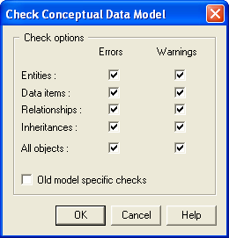

- Nếu còn lỗi thì sửa, nếu không thì chuyển sang giai đoạn kế tiếp

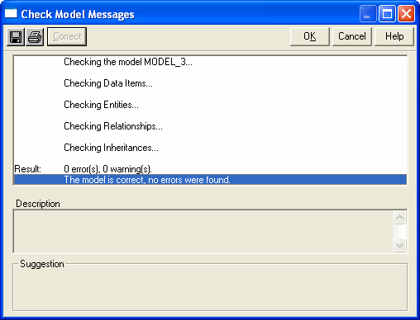

2. Chuyển mô hình quan niệm dữ liệu sang mô hình logic - vật lý

- Chọn Dictionary -> Generate Physical Data Model hoặc nhấn phím tắt Ctrl-G. Một cửa sổ xuất hiện nhắc nhở lưu mô hình trước khi chuyển nó xuống mô hình logic - vật lý. Nhấn Yes để lưu mô hình.

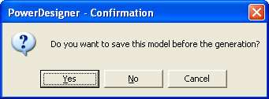

- Một cửa sổ xuất hiện cho phép ta chọn hệ quản trị dùng để lưu trữ database sau này.

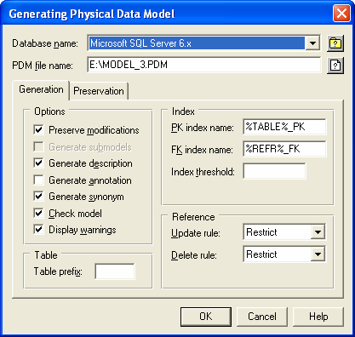

- Sau khi chọn xong nhấn OK.

- Kết quả cho ví dụ 2 trong phần 1:

